В рамках областной широкомасштабной кампании «Заметный пешеход» в Апаринской школе прошел ряд мероприятий. В начальной школе прошел цикл классных часов, направленных на формирование у несовершеннолетних участников дорожного движения высокого уровня правового сознания и правовой культуры.



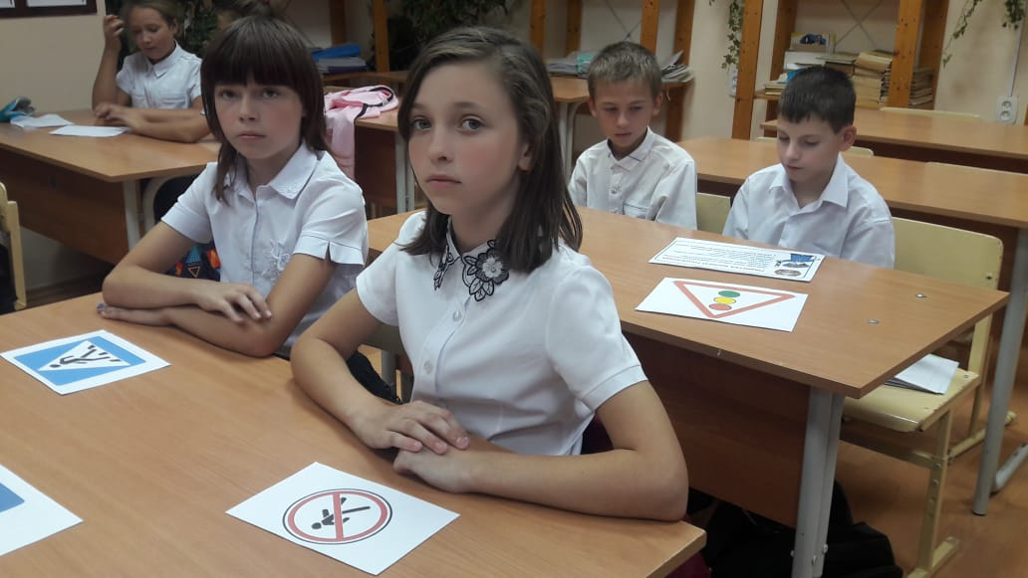

Команда ЮИД Апаринской школы провела акцию «Засветись!!!», рассказали малышам о важности использования пешеходами световозвращающих элементов в темное время суток, видах световозвращающих элементов, правильных способах их использования и размещения.

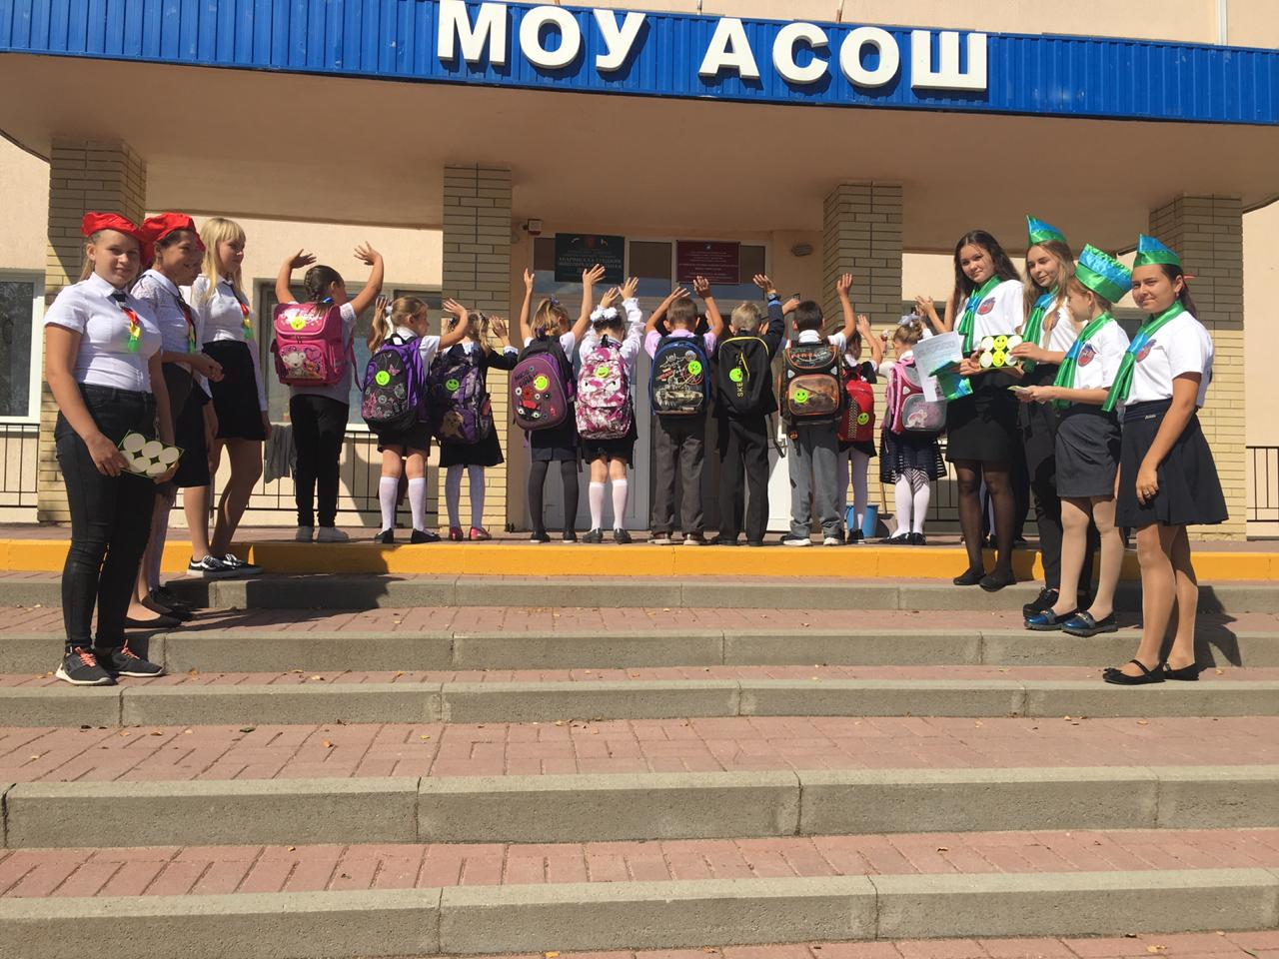



Изготовили и разместили плакат на информационном стенде у Администрации Апаринского поселения, для привлечение внимания общественности к проблеме детского дорожно-транспортного травматизма.



